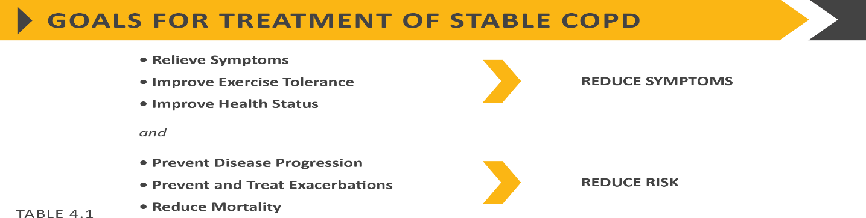
Resumo do TRATAMENTO FARMACOLÓGICO DA DPOC ESTÁVEL - adaptado de GOLD 2020
PONTOS CHAVE PARA O USO DE BRONCODILATADORES
Prevenir a progressão da doença
Prevenir e tratar as exacerbações
Reduzir a mortalidade
e
Aliviar os sintomas
Melhorar a tolerância ao exercício
Melhorar o estado de saúde
OBJETIVOS DO TRATAMENTO DA DPOC ESTÁVEL
REDUZIR O RISCO
REDUZIR OS SINTOMAS
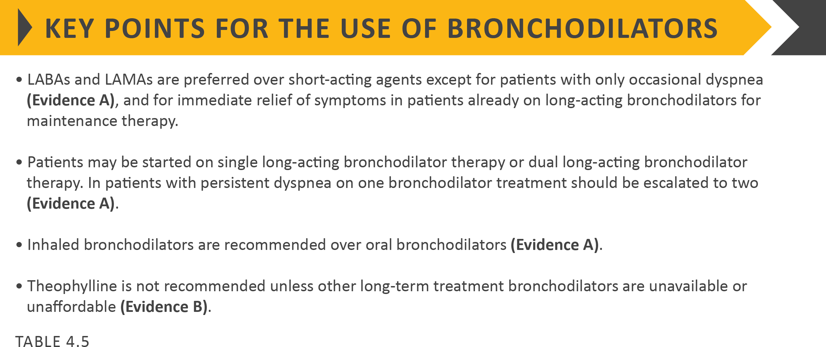
LABAS e LAMAS são preferidos sobre os agentes de ação rápida, exceto para pacientes somente com dispneia ocasional (Evidência A) e para o alívio imediato dos sintomas em pacientes em broncodilatadores delonga duração com tratamento de manutenção.

Os pacientes podem começar o tratamento com um broncodilatador de longa duração em monoterapia ou dupla broncodilatação. Aqueles com dispneia persistente podem ser escalados para a dupla broncodilatação (Evidência A).

Broncodilatadores inalados devem serpreferidos em relação aos de usooral (Evidência A).
A teofilina não é recomendada a não ser que outro broncodilatador de longa duração não seja disponível ou acessível (Evidência B).

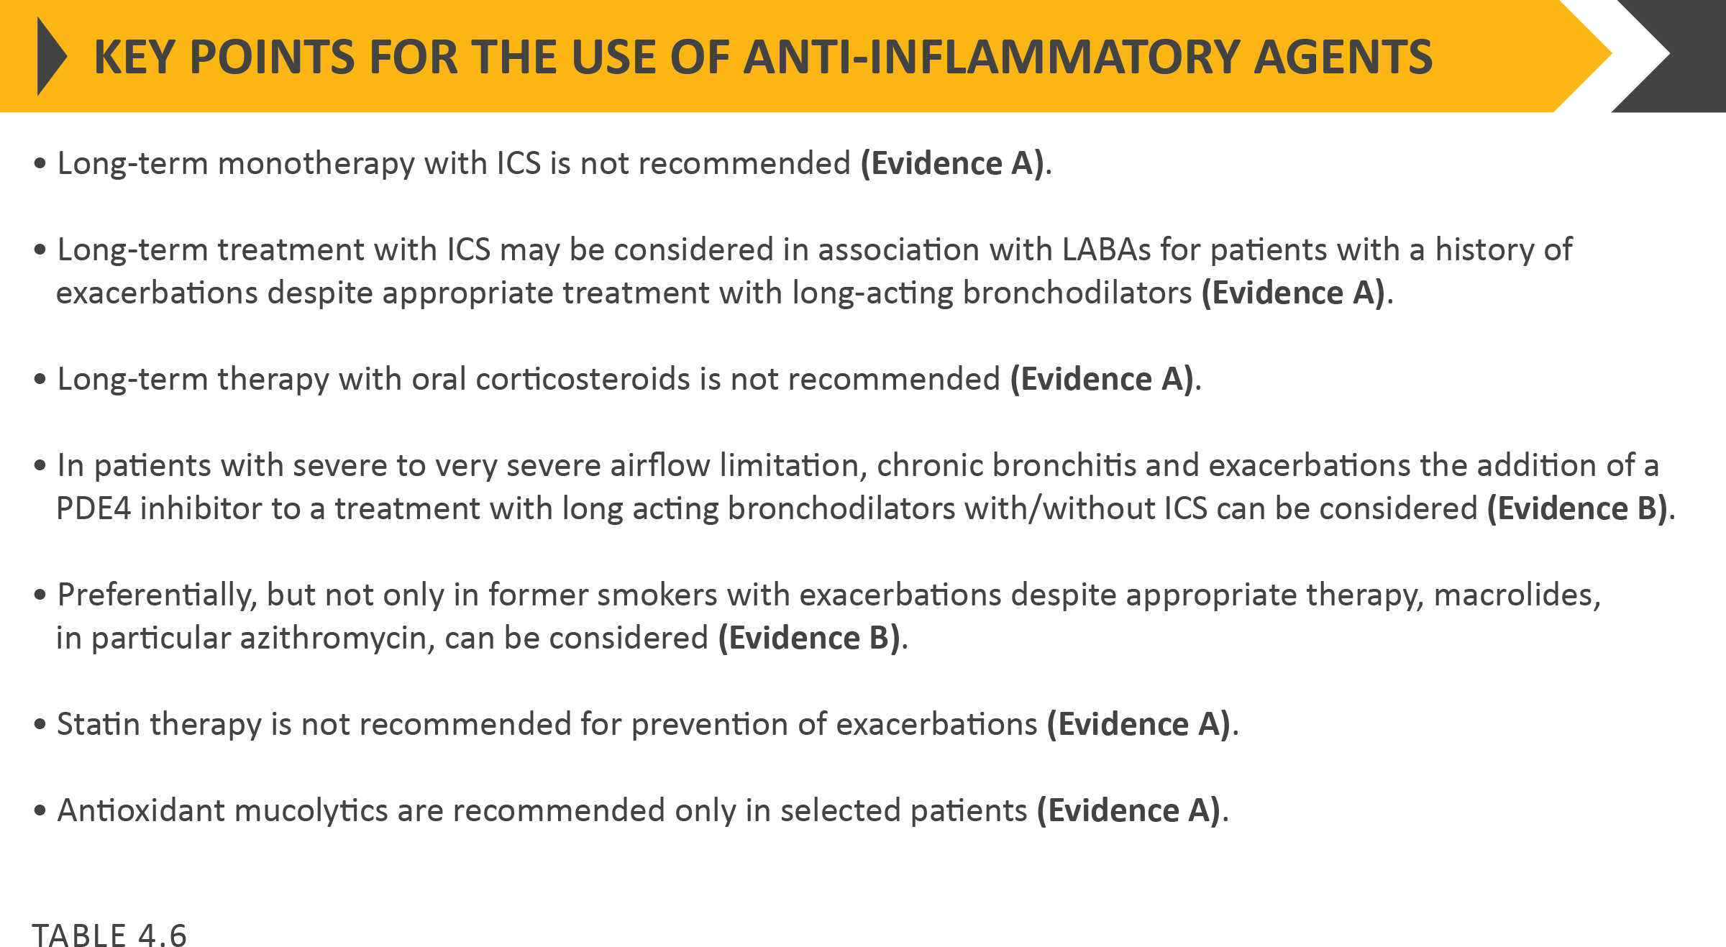
PONTOS CHAVE PARA O USO DE ANTI-INFLAMATÓRIOS

O tratamento de longo prazo com um CIN não é recomendado (Evidência B). cvCV
O tratamento de longo prazo com um CIN pode ser considerado em associação com um LABA para pacientes com histórico de exacerbações, apesar do tratamento adequado com broncodilatadores de longa duração (Evidência A).

O tratamento de longo prazo com corticoesteroides orais não é recomendado (Evidência A). cvCV
Em pacientes com limitações graves ou muito graves das vias aéreas a adição deuminibidorPDE4 ao tratamento com o broncodilatador de longa duração com ou sem um CIN pode ser considerada (Evidência B).

Preferencialmente, mas não exclusivamente, em ex-tabagistas com exacerbação apesar do tratamento adequado, macrolídeos especialmente a azitromicina, podem ser considerados (Evidência B).

O tratamento com estatinas não é recomendado para a prevenção das exacerbações (Evidência B). cvCV
Mucolíticos antioxidantes são recomendados somente em pacientes selecionados (Evidência A). cvCV

PONTOS CHAVE PARA O USO DE ANTI-INFLAMATÓRIOS

Definição das abreviaturas:
eos = contagem de eosinófilos no sangue em células por microlitro; mMRC = questionário de dispneia modificado do Medical Research Council; CAT™: Teste da evaliaÇão daDPOC™.
Após a implementação da terapia os pacientes devem ser reavaliados para atingir os objetivos do tratamento e a identificação de quaisquer barreiras para o sucesso terapêutico. Após a revisão da resposta do paciente ao início do tratamento, podem ser necessários ajustes no tratamento farmacológico.
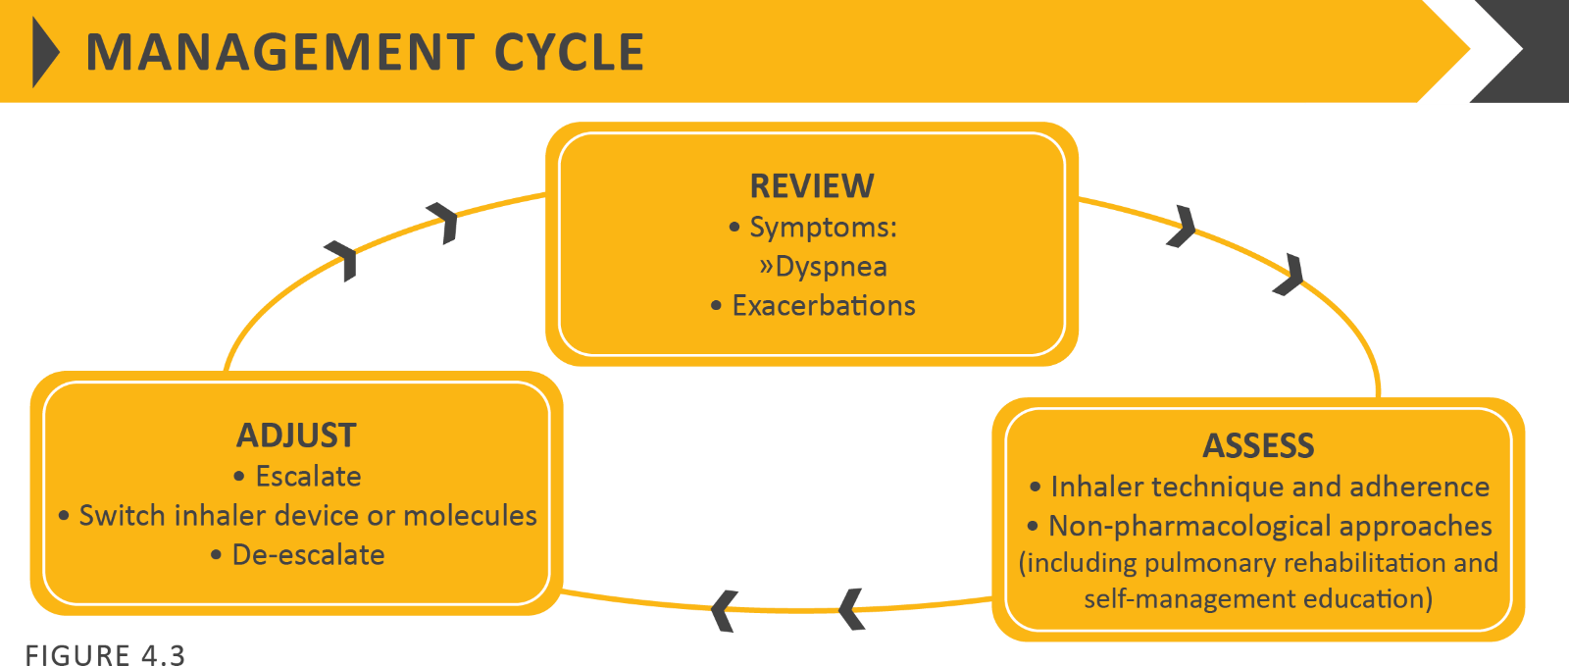
AVALIAR
- Técnica inalatória e adesão
- Abordagens não-farmacológicas
(incluindo reabilitação pulmonar e autoeducação)
AJUSTAR
- Escalar
- Mudar o dispositivo inalador ou moléculas
- Desescalonar

REVER
- Sintomas: dispneia

- Exacerbações

CICLO DE MANEJO

Algoritmos para avaliação, iniciação e manejo do acompanhamento do tratamento farmacológico
ACOMPANHAMENTO DO TRATAMENTO FARMACOLÓGICO
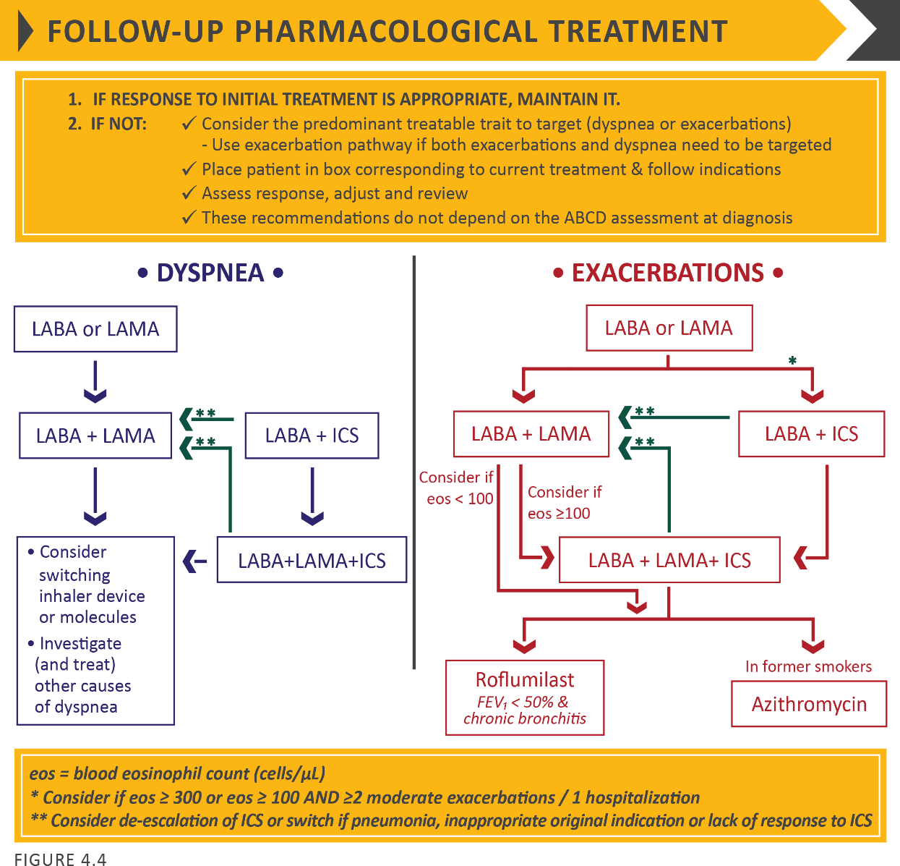
eos = contagem de eosinófilos no sangue (células /microL)
*Considerar se eos ≥ 300 ou eos ≥ 100 E ≥ 2 exacerbações /1hospitalização
Considerar desescalonamento do CIN ou mudança se pneumonia, indicação original inapropriada ou falta de resposta ao CIN

Considerar mudança do dispositivo inalador ou moléculas
Investigar (e tratar) outras causas de dispneia

Em ex-tabagistas
Azitromicina

Roflumilaste
VEF1 < 50% &
bronquite crônica

Considerar se
eos ≥ 100
Considerar se
eos < 100
CIN
CIN
CIN
CIN
ou
ou
EXACERBAÇÕES
DISPNEIA
- SE A RESPOSTA INICIAL AO TRATAMENTO FOR APROPRAIADA: MANTÊ-LO
- CASO CONTRÁRIO:
Considerar o alvo terapêutico predominante (dispneia ou exacerbações) - focar nas exacerbações caso ambos os sintomas necessitem de tratamento
Posicione o paciente no quadrante correspondente ao tratamento atual & siga as indicações
Avaliar a resposta, ajustar e revisar
Estas recomendações independem da avaliação ABCD ao diagnóstico

Estratégias de escalonamento e desescalonamento com base na eficácia e segurança. A resposta ao escalonamento do tratamento deve sempre ser revista e o desescalonamento deve ser considerado se houver falta de benefício clínico e / ou ocorrerem efeitos colaterais.

O desescalonamento também pode ser considerado em pacientes que retornam com a resolução de alguns sintomas que subsequentemente podem exigir menos terapia. Os pacientes nos quais a modificação do tratamento é considerada, em particular o desescalonamento devem ser realizados sob estreita supervisão médica.

Sabemos de que o escalonamento do tratamento não foi testado sistematicamente; os estudos de desescalonamento também são limitados e incluem apenas CIN.

Manejo farmacológico inicial
Os broncodilatadores de curta duração de resgate devem ser prescritos a todos os pacientes para alívio imediato dos sintomas.

Grupo A
- Todos os pacientes do Grupo A devem receber tratamento broncodilatador com base em seu efeito na dispneia. Pode ser um broncodilatador de ação curta ou prolongada.
- Deve ser mantido se se o benefício for comprovado.

Grupo B
- A terapia inicial deve consistir em um broncodilatador de ação prolongada. Os broncodilatadores inalados de longa ação são superiores aos de curta ação por demanda e, portanto, são recomendados.^{5,6}

- Não há evidências que recomendem uma classe de broncodilatadores de ação prolongada em relação a outra para o alívio inicial dos sintomas neste grupo de pacientes. No paciente individual, a escolha deve depender da percepção do paciente quanto ao alívio dos sintomas.

- Para pacientes com dispneia intensa o tratamento inicial com dupla a broncodilatação pode ser considerada.

- Os pacientes do Grupo B são propensos a comorbidades que podem aumentar sua sintomatologia e afetar seu prognóstico e essas possibilidades devem ser investigadas.^{8,9}

Grupo C
- A terapia inicial deve consistir em um único broncodilatador de ação prolongada. Em dois estudos de comparação diretas^{10,11} o LAMA testado foi superior ao LABA em relação à prevenção de exacerbações, portanto, recomendamos o início da terapia com um LAMA neste grupo.

Grupo D
- Em geral, a terapia pode ser iniciada com um LAMA, que tem efeito tanto na falta de ar quanto nas exacerbações.

- Para pacientes com sintomas mais graves (CAT > 20), especialmente caracterizados por maior dispneia e / ou limitação de exercício, a associação LAMA + LABA pode ser escolhida como tratamento inicial com base em estudos nos quais esta associação tenha demonstrado superioridade em relação às monoterapias. A decisão de usar LABA / LAMA como tratamento inicial deve ser orientada pelo nível dos sintomas.

- Em alguns pacientes, a terapia inicial com LABA + CIN pode ser a primeira escolha; este tratamento tem maior probabilidade de reduzir as exacerbações em pacientes com contagens de eosinófilos no sangue ≥ 300 células / µL. LABA + CIN também pode ser a primeira escolha em pacientes com DPOC e histórico de asma.

- O CIN pode causar efeitos colaterais como pneumonia,^{10,12} , portanto deve ser usado como terapia inicial somente após os possíveis benefícios clínicos versus riscos terem sido considerados.

Dispneia

- For patients with persistent breathlessness or exercise limitation on long acting bronchodilator monotherapy,¹³ the use of two bronchodilators is recommended. Para pacientes com falta de ar persistente ou limitação aos exercícios em monoterapia com broncodilatador de ação prolongada¹³ é recomendado o uso de dois broncodilatadores.

  - Se a adição de um segundo broncodilatador de ação prolongada não melhorar os sintomas, sugerimos que o tratamento pode ser reduzido novamente para monoterapia. A troca de dispositivo inalador ou moléculas também pode ser considerada.
- Para pacientes com falta de ar persistente ou limitação de exercícios no tratamento com LABA + CIN, pode-se adicionar um LAMA pode evoluindo para terapia tripla.

- Alternativamente a mudança de LABA +CIN para LABA + LAMA deve ser considerada se a indicação original para oCIN foi inadequada (ex: CIN usado para tratar sintomas na ausência de histórico de exacerbações), ou houve uma falta de resposta ao tratamento com o CIN, ou se os efeitos colaterais ao CIN justifiquem a descontinuação.

- Em todos os estágios, a dispneia por outras causas (não a DPOC) deve ser investigada e tratada adequadamente. A técnica inalatória e a adesão devem ser consideradas como causas de resposta inadequada ao tratamento.

Exacerbações

- Para pacientes em monoterapia com broncodilatador de longa ação com exacerbações persistentes é recomendado o escalonamento para LABA + LAMA ou LABA + CIN. LABA + CIN pode ser preferido para pacientes com história ou achados sugestivos de asma. As contagens de eosinófilos no sangue podem identificar pacientes com maior probabilidade de uma resposta benéfica ao CIN. Para pacientes com 1 exacerbação/ano, um nível de sangue periférico ≥ 300 eosinófilos / µL identifica aqueles com maior probabilidade de responder ao tratamento com LABA + CIN.^{14,15} Para pacientes com ≥ 2 exacerbações moderadas/ano ou pelo menos uma exacerbação grave que requereu hospitalização no ano anterior, o tratamento com LABA + CIN pode ser considerado em contagens de eosinófilos no sangue ≥ 100 células / µL, pois os efeitos do CIN são mais pronunciados em pacientes com maior frequência e / ou gravidade de exacerbação.¹⁶

- Em pacientes em LABA + LAMA que desenvolvem exacerbações adicionais, sugerimos duas alternativas. Contagens de eosinófilos no sangue <100 células / µL podem ser usadas para prever uma baixa probabilidade de uma resposta benéfica ao CIN:

  - Escalonamento para LABA + LAMA + CIN. Uma resposta benéfica após a adição de CIN pode ser observada em pacientes com contagens de eosinófilos no sangue ≥ 100 células / µL, com magnitude de resposta maior para contagens de eosinófilos mais altas.

  - Adicionar o roflumilaste ou azitromicina se eosinófilos no sangue < 100 células/µL.

- Em pacientes que desenvolvem exacerbações adicionais ao tratamento LABA + CIN , recomendamos escalonamento para terapia tripla adicionando um LAMA.^{16,17} . Alternativamente o tratamento pode ser mudado para LABA + LAMA se houver falta de resposta ao tratamento com CIN, ou se os efeitos colaterais do CIN justificarem a descontinuação.

- Para pacientes em tratamento com LABA + LAMA + CIN que ainda exacerbem as seguintes opções podem ser consideradas:

  - Adicionar roflumilaste. Isto pode ser considerado em pacientes com VEF1 <50% do predito e bronquite crônica,¹⁸ particularmente se tiveram pelo menos uma hospitalização por exacerbação no ano anterior^{19,20}
  - Adicionar um macrolídeo. As melhores evidências disponíveis existem para o uso de azitromicina, especialmente em não fumantes.^{21,22} . A consideração do desenvolvimento de organismos resistentes deve ser levada em consideração na tomada de decisão.
  - Interromper o CIN. Deve ser considerado na presença de efeitos adversos (ex: pneumonia) ou ineficácia. Entretanto, a contagem sanguínea de eosinófilos ≥ 300 células /µL identifica pacientes com maior probabilidade de apresentar exacerbações após a retirada do CIN e que devem ser acompanhados de perto para a recorrência deexcerbação.^{23,24}

